مديرية التربية لولاية تيبازة
  متوسطة : مداوري محمد / الداموس | السنة الدراسية : 2023/2024
الاختبار الثالث (الإمتحان التجريبي) | المستوى : سنة 4 متوسط
مادة العلوم الفيزيائية والتكنولوجيا | المــــــــــــــدة : 01 سا و 30 د
التمرين الأول: (06 نقاط)
1)- نقرب قضيبا من الايبونيت مدلوكا بقطعة صوف جافة من قضيب نحاسيا (CD) دون ملامسته موضوع فوق حامل خشبي (S) يلامس هذا القضيب كرية من الألمنيوم معلقة بواسطة خيط حريري كما هو موضح في (الوثيقة 1).
قضيب ايبونيت (V)
حامل خشبي (S)

قضيب نحاسي
D
C
خيط حريري
الكرية(B)
(Fe³⁺+3Cl ⁻)_{aq}
- سمّ هذه الظاهرة.
- صف ماذا يحدث لكرية الألمنيوم (B)؟ ثم فسر ذلك؟
- بين نوع شحنة الكرية في هذه الحالة؟
2)- نستبدل الحامل الخشبي (S) بحامل معدني.
- صف ماذا يحدث للكرية في هذه الحالة؟
الأرض
3)- نستبدل القضيب النحاسي (CD) بقضيب بلاستيكيا
الوثيقة -1-

مع ارجاع الحامل الخشبي مكان الحامل المعدني.
- صف ماذا يحدث للكرية؟ برر إجابتك؟

التمرين الثاني: (06 نقاط)
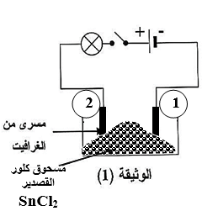
في حصة الاعمال التطبيقية تساءل أحد التلاميذ عن إمكانية الحصول على معدن القصدير، فاقترح الأستاذ عليه تجربة التحليل الكهربائي البسيط الموضحة في الوثيقة (1) حيث استعمل وعاء تحليل كهربائي مسرياه من الغرافيت
غلفانومتر
(Fe³⁺+3Cl ⁻)_{aq}
1)- عند غلق القاطعة تفاجا التلميذ بعدم تشكل معدن القصدير.
وكذلك عدم توهج المصباح.
- سمّ المسريين 1 و 2.
- برأيك ما هو سبب عدم تشكل معدن القصدير على المسرى 1؟
2)- أضاف الأستاذ الماء المقطر لمسحوق كلور القصدير
الموجودة في الوعاء.
ا- أكتب الصيغة الشاردية لمحلول كلور القصدير.
ب- صف ما يحدث بجوار كل مسرى؟ مع التفسير؟
ج- اكتب المعادلات النصفية عند كل مسرى؟
3)- أكتب المعادلة الاجمالية لهذا التحليل الكهربائي؟
عند انتهاء التجربة قرر التلاميذ تنظيف وعاء التحليل الكهربائي من ترسب معدن القصدير فيه لكن تعسر عليهم الأمر فنصحهم الأستاذ باستعمال حمض كلور الهيدروجين ( HCl )
4) اكتب المعادلة الكيميائية لهذا التفاعل بالصيغة الشاردية؟
ــــــــــــــــــــــــــــــــــــــــــــــــــــــــــــــــــــــــــــــــــــــــــــــــــــــــــــــــــــــــــــــــــــــــــــــــــــــــــــــــــــــــــــــــــــــــــــــــــــــــــــ
صفحة 1 من 2 اقلب الورقة

الجزء الثّاني: (08 نقاط)
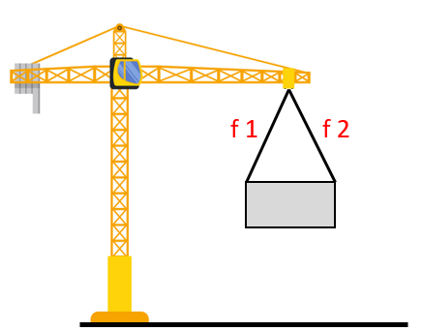
الوضعيّة المركّبة (الإدماجيّة):
أثناء جولة تعليمية لتلاميذ السنة الرابعة متوسط إلى إحدى الموانئ
تابعوا كيف يتم تحميل البضائع بالرافعات، استوقفهم صندوق (S)
كتلته m=500kg محمول بواسطة رافعة كهربائية باستعمال
حبلين f₁ وf₂ من المرفأ إلى سفينة راسية في الميناء
وفجأة انقطع التيار وبقي الصندوق (S) معلق وهو في حالة
توازن الوثيقة 5.
1 ــ أحسب ثقل الصندوق (S) ثم مثله على الشكل في الوثيقة 5.
باستعمال سلم الرسم 2cm 2000N.
تعطى الجاذبية الأرضية: g=10N/Kg
2 ــ اذكر القوى الأخرى المؤثرة على الصندوق (S) ثم مثلها
مع العلم أن قوة شد كل حبل تساوي .1.8N؟ بسلم رسم 1cm 1N
3 ــ أ-اذكر شرط توازن الصندوق (S)؟
ب-اثبت هندسيا انه في حالة توازن بتطبيق طريقة محصلة قوتين؟
(اجب على الورقة المرفقة)
ملاحظة: التمثيل في الوثيقة 6 تم فيه استخدام سلم جديد.

فجأة انقطع الحبلين f₁ وf₂ وسقط الصندوق (S) في البحر
(الوثيقة 7) فأزاح حجم من الماء VL=1m³
إذا علمت أن الكتلة الحجمية لماء البحر هي ρL= 1025kg/m³
5-احسب دافعة ارخميدس؟ ثم استنتج كتلة السائل المزاح؟

الوثيقة 5

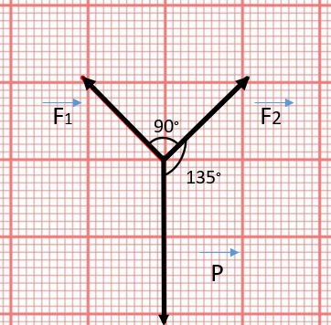

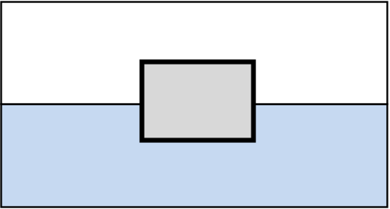

الوثيقة 7

ــــــــــــــــــــــــــــــــــــــــــــــــــــــــــــــــــــــــــــــــــــــــــــــــــــــــــــــــــــــــــــــــــــــــــــــــــــــــــــــــــــــــــــــــــــــــــــــــــــــــــــ
صفحة 2 من 2 انتهي

الاسم: ………………. اللقب: ………………. القسم: …………………………

الاثبات الهندسي على أن الصندوق في حالة توازن:
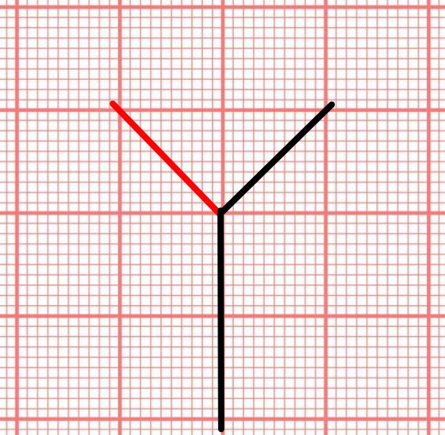
F2
F1
P
°90
°135


الاسم: ………………. اللقب: ………………. القسم: …………………………

الاثبات الهندسي ان الصندوق في حالة توازن:

F2
F1
P
°90
°135

